



**Prática de Eletrônica Digital I - 119466**

**Pré-Relatório 02**

**Turma F**

|  |  |  |
| --- | --- | --- |
| **Nome** | **Matrícula** | **Assinatura** |
| João Pedro Sconetto | 14/0145940 |  |
|  |  |  |

**Data**

**26/04/2016**

**Professora: Lourdes Mattos Brasil**

**Brasília – DF**

Sumário

1 Respostas ............................................................................................................................ 3

2 Tabelas e Diagramas ........................................................................................................... 4

3 Diagramas Esquemáticos .................................................................................................... 8

4 Referências ......................................................................................................................... 9

1. **Respostas**

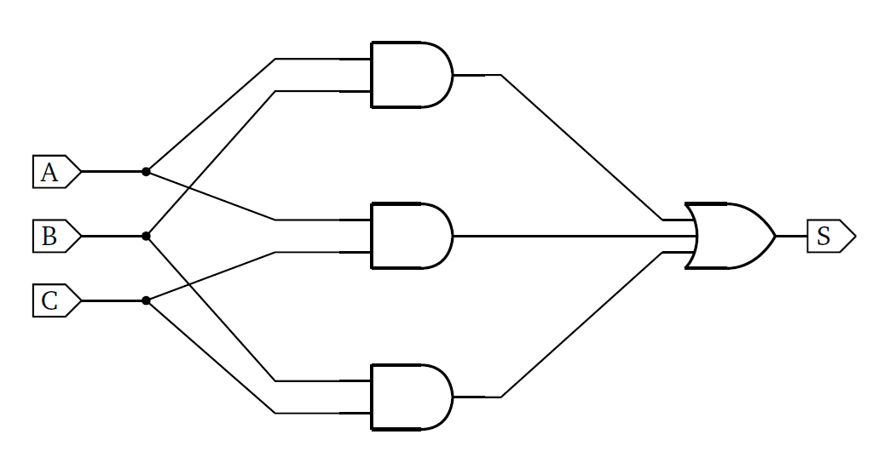

Imagem 1 – Circuito Simplificado presente na apostila.

Tópico 2.1.1 – Análise de um Circuito Digital

* Quantas entradas e saídas tem o circuito?

O circuito apresenta 3 sinais de entrada (A, B e C) e uma saída (S).

* O circuito apresenta uma porta E de três entradas. Como é possível obtê-la a partir de portas E de duas entradas? Justifique.

Você pode obter uma porta E de três entradas a partir de uma porta E de duas entradas montado um esquema no qual você passa a entrada A e B por uma porta E e a entrada C passa junto com o resultado da primeira porta E numa segunda porta E. Vide imagem 2.5 na parte de Tabelas e Diagramas.

* Apresente a tabela-verdade do circuito:

Vide Imagem 2.2 na seção tabelas e diagramas.

* Explique que este circuito faz, i.e., apresente uma possível função para o mesmo.

O circuito citado soma as 3 entradas em uma saída de 0 ou 1, representada pela seguinte função:

$$AB+AC+BC=S$$

Tópico 2.1.2 – Projetos e Simulações

O diagrama do circuito, seguindo as diretrizes da Figura 1.1 está na Imagem 2.1 na seção de Tabelas e Diagramas.

A tabela-verdade do circuito está na Imagem 2.2 na seção de Tabelas e Diagramas.

A forma de onda na saída, considerando todas as possibilidades de ocorrência dos sinais de entrada está na Imagem 2.3 na seção de Tabelas e Diagramas.

Tópico 2.1.3 – Simulações Computacionais

Simule o circuito da Figura 2.1 e os circuitos dos Projetos 1 e 2. Para cada circuito, apresente as formas de onda das entradas e da saída.

* Figura 2.1: Simulação está na Imagem 2.4 na seção de Tabelas e Diagramas
* Projeto 1: Simulação está na Imagem 2.6 na seção de Tabelas e Diagramas
* Projeto 2: Simulação está na Imagem 2.7 na seção de Tabelas e Diagramas

1. **Tabelas e Diagramas**

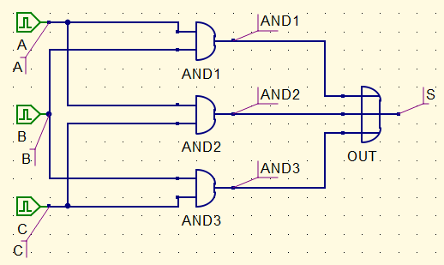

Imagem 2.1 – Diagrama do circuito.

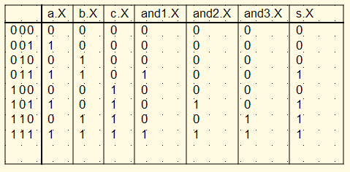

Imagem 2.2 – Tabela-Verdade do circuito combinado.

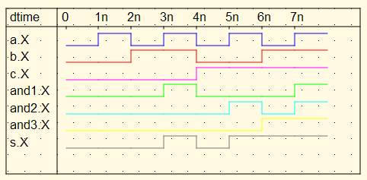

Imagem 2.3 – Tabela da forma de onda do circuito combinado.

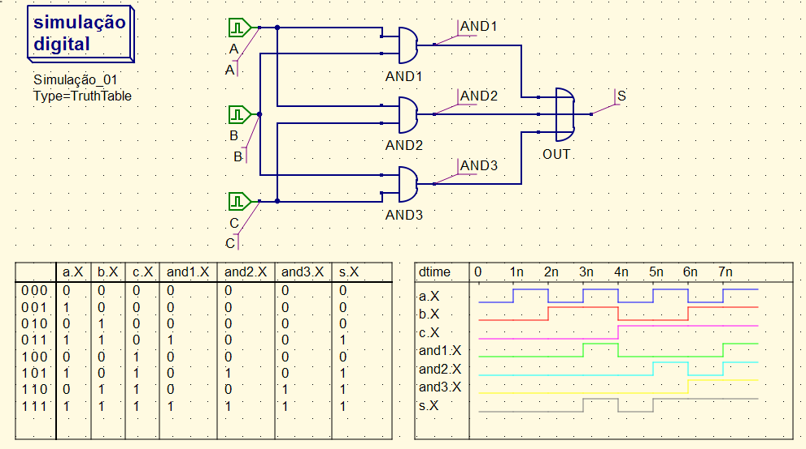

Imagem 2.4 – Tela do simulador QUCS com o circuito, tabela-verdade e formas de onda.

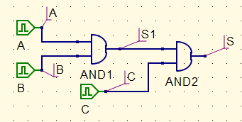

Imagem 2.5 – Uma porta E de três entradas a partir de portas E de duas entradas.

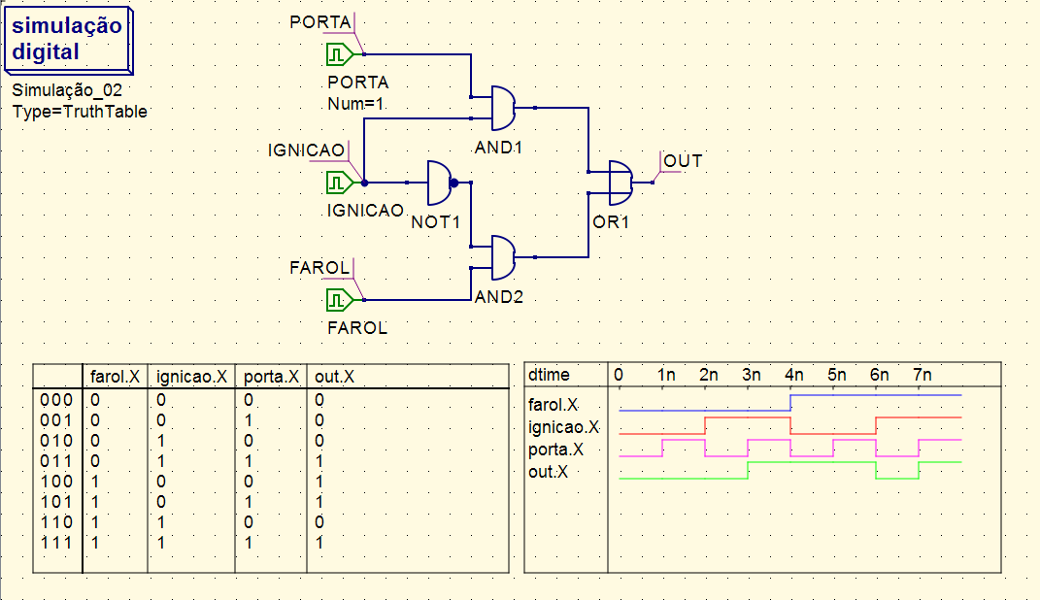

Imagem 2.6 – Projeto 1.

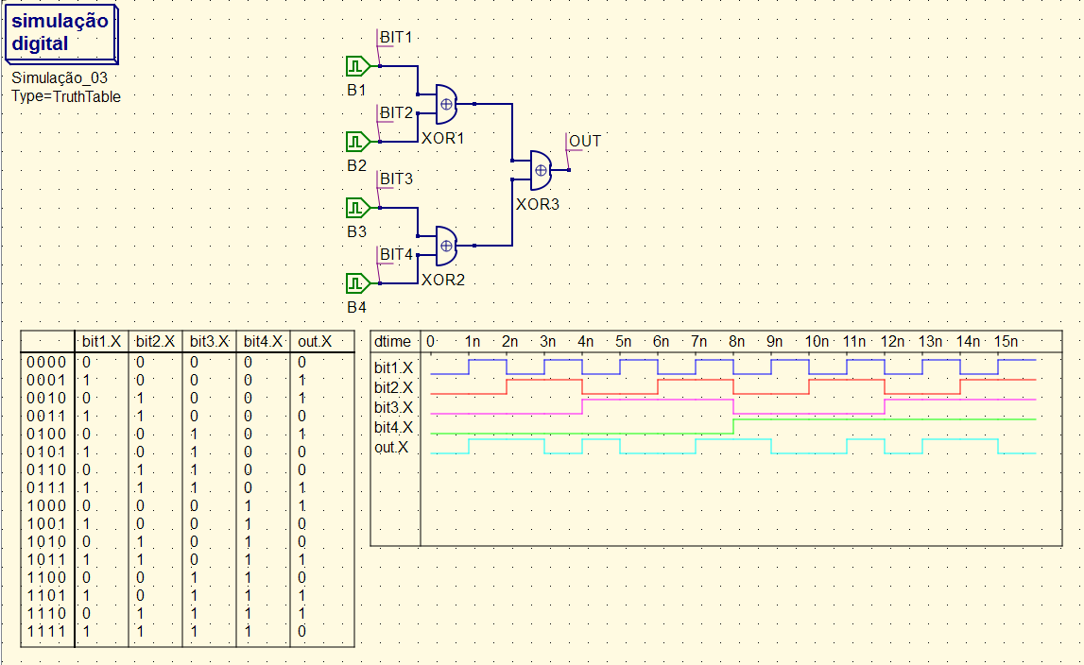

Imagem 2.7 – Projeto 2.

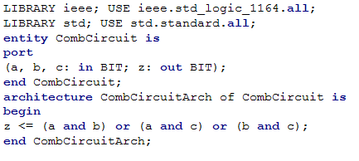

Imagem 2.8 – Código VHDL do Circuito Combinado da Figura 2.1 analisado.

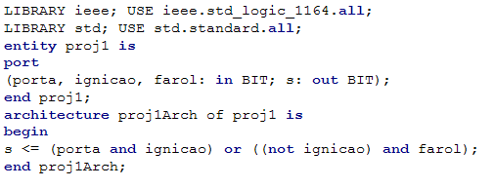

Imagem 2.9 – Código VHDL do Projeto 1.

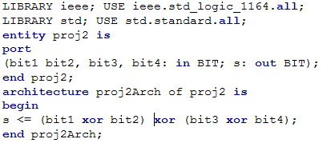

Imagem 2.10 – Código VHDL do Projeto 2.

1. **Diagramas Esquemáticos**



Imagem 3.1 – Diagrama de Esquema 1.

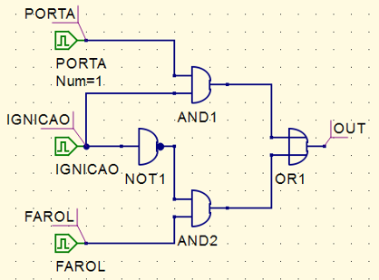

Imagem 3.2 – Diagrama de Esquema 2.

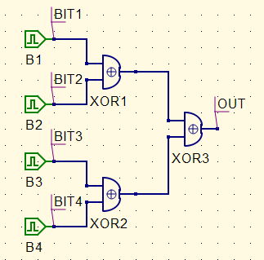

Imagem 3.3 – Diagrama de Esquema 3.

1. **Referências**

[1] – MENEGAZ, Henrique Marra Taira. AGUAYO, Leonardo. BRASIL, Lourdes Mattos. CHAFFIM COSTA, Marcus Vinícius. MATIAS, Mariana Costa Bernardes. Prática de Eletrônica Digital I – Apostila do laboratório – 2016.2. Brasília, 17 de agosto de 2016.